colégio luciano feijão
tD de revisão – UECE – prof. alfredo castelo

1ª Questão (UECE 2014)
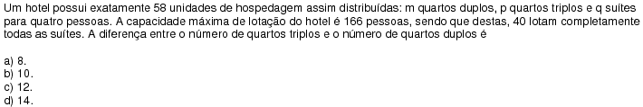

2ª Questão (UECE 2014)
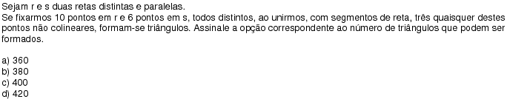

3ª Questão (UECE 2014)
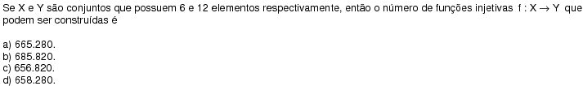

4ª Questão (UECE 2014)
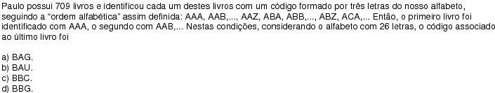

5ª Questão (UECE 2014)
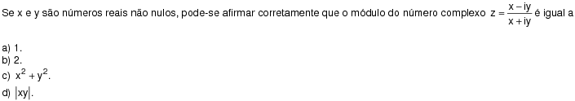

6ª Questão (UECE 2014)
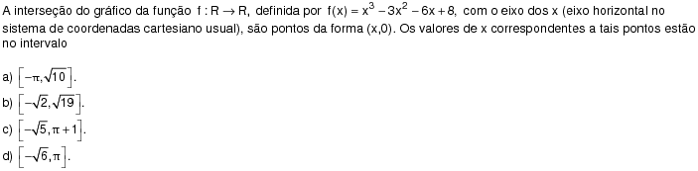

7ª Questão (UECE 2014)
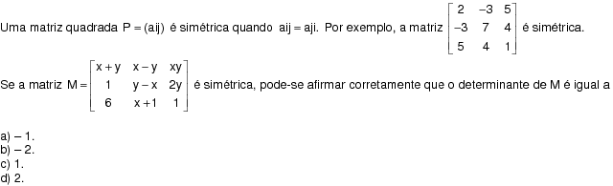

8ª Questão (UECE 2014)
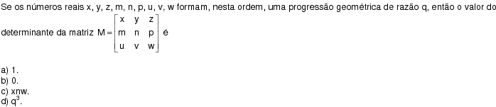

9ª Questão (UECE 2014)
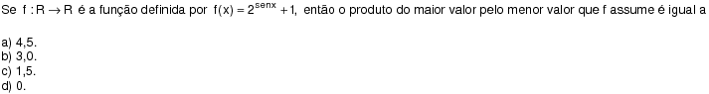

10ª Questão (UECE 2014)
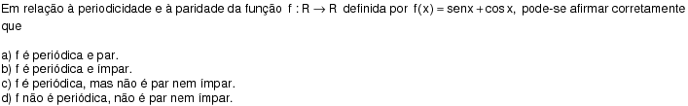

11ª Questão (UECE 2014)
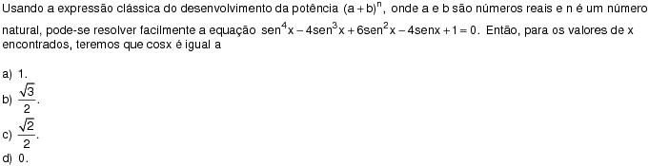

12ª Questão (UECE 2014)
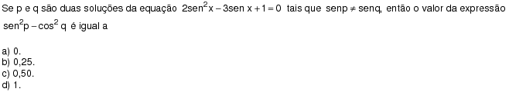

13ª Questão (UECE 2010)
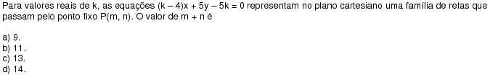

14ª Questão (UECE 2010)
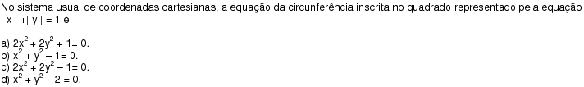

15ª Questão (UECE 2010)
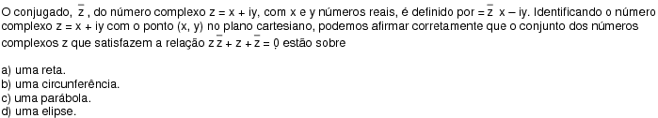

Gabarito

- C
- D
- A
- D
- A
- C
- B
- B
- A
- C
- D
- B
- A
- C
- B

